Gira System 55 System 3000 Jalousie- und Schaltuhr BT

Gira

Eigenschaften

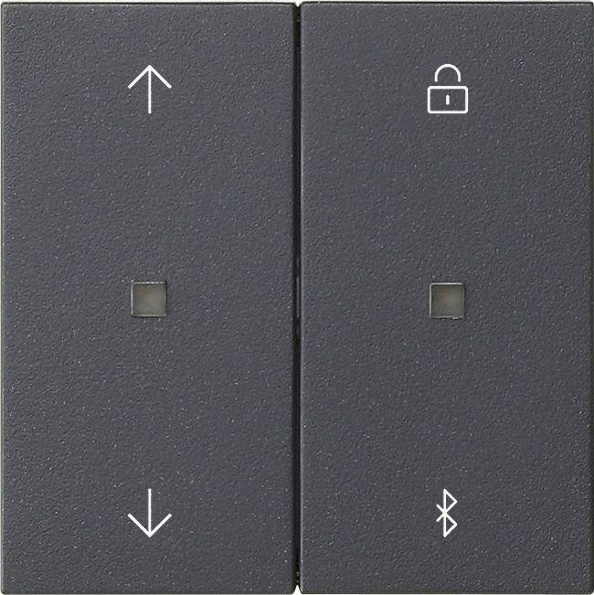

Farbton

anthrazit, grau, schwarz, silber, weiß

Oberfläche

glänzend, matt

Werkstoff

Kunststoff, Thermoplast

Anzahl der Tasten

2,00

RAL-Nummer

1013, 9010

Werkstoffgüte

Thermoplast

Anzahl der Betätigungspunkte

4,00

Farbausprägung

Anthrazit, Cremeweiß, Reinweiß m, Reinweiß, Edelstahl, Schwarz m, F Alu, Grau m